|  |  |  |
| --- | --- | --- |
| Hej Granne!  Jag vill börja med att tacka alla er som kom på stämman, det var väldigt roliga att få träffa er. Under stämman valdes en ny styrelse och jag fick äran att tillträda som ordförande. Sommaren är lite lugnare än övriga året för oss i styrelsen, även om alla våra entreprenader rullar på. Vi fick en ny revisor och en ny medlem i valberedningen, välkomna!  Direkt i samband med mitt tillträde skedde en allvarlig elolycka i området som berodde på en felaktig elinstallation i en lägenhet av en privatperson. Just detta fel är nu avhjälpt och ett stort säkerhetsjobb runt olyckan pågår där vi också tittar på hur vi i framtiden kan undvika liknande händelser. Jag kan inte nog be er att visa försiktighet och anlita elektriker när eljobb utförs så ni inte skadar er själva eller en granne.  Tillsammans gör vi alla Loke till en trygg och bra plats.    Trevlig sommar önskar Lina Karlsson |  | Vi har nu återinfört våra fysiska träffar. Dessa hålls första tisdagen varje månad kl 17.00 – 17.45 i styrelselokalen Slv 97 (ingång balkongsidan).  Medlemsträffar  Felanmälan  Gör din felanmälan till Bredablick kundtjänst  Telefon: 010-177 59 00  (vardagar 08:00-16:30).  Vid akuta fall kontakta jouren på samma telefonnr 010-177 59 00.  Förvaltningskontor  Sleipnervägen 25.  Expeditionen kommer ha öppet tisdag 17.00-18.00 och torsdag 8.30-9.30 fr.o.m. 15 Augusti.  Mejladress:  forvaltarenbrfloke@  bredablickgruppen.se  Portkod och lås  Kodning av brickor/nya  Brickor till port eller tvättstuga gör du hos Haninge Lås på Sleipnervägen 20.  Öppettider:  Mån-tor 08.00 – 17.00  Fredag 08.00 – 15.00  Lunchstängt 11.00 - 11.45  Portkod: Om du är nyinflyttad eller vill ändra telefonnummer länkad till din portkod, kontakta Haninge Lås. |

## Hälsning från Bredablick till alla medlemmar

Från 1 januari blev Bredablick Förvaltning er förvaltare.

Under senvåren har två lokaler på Brf Loke som kommer att användas av Bredablick renoverats. På Vallavägen 49 kommer fastighetsskötarlokalen att finnas. Den andra lokalen vid Sleipnervägen 25 blir förvaltarkontor och Expedition.

Renoveringarna blir klara i juni och till hösten så kan Expeditionen återigen öppnas. Från och med den 15 Augusti så kommer det att vara Expeditionstid kl 17-18 på tisdagar och kl 7.30-8.30 på torsdagar varje vecka. Varmt välkomna förbi med era ärenden eller bara för att säga hej.

Här kommer information om hur du kan komma i kontakt med oss samt vilka som kommer att arbeta åt föreningen.

Förvaltare - Philip Bengtsson.

Fastighetsskötare- Dan Sommermark & Jessica Gustafsson

Trädgård - Mattias Gunnerfeldt mm samt ett städteam.

När du vill komma i kontakt med oss gällande avgift- och hyresfrågor, felanmälan samt jour, når ni oss lättast på bredablickgruppen.se/kontakt eller via telefon 010- 177 59 00.

Vill du komma i kontakt med förvaltaren i mer komplicerade ärenden, kan du skicka ett mejl till forvaltarenbrfloke@bredablickgruppen.se, han kommer då att kontakta dig för att boka ett möte. OBS detta avser ej felanmälan.

**Aktuellt i föreningen**

## Stambytet

Stambytet håller på för fullt och även om det är jobbigt blir resultatet bra. Conny Canerstam är vår projektledare.

Den uppdaterade ordningen för hur stambytet kommer ske ligger på vår hemsida och min rekommendation är att ni går in och tittar.

Vi beklagar er boende som drabbats av denna omorganisation, men det var inget vi kunnat förutse eller styra över.

## Markgruppen

Tack till all er som svarade på vår enkät. Sammanfattningsvis kan vi konstatera att boende är rätt nöjda med vår utemiljö men saknar blommor. Mest klagomål rör nedskräpning kring sophusen och återvinningstationen. Vi fick många kommentarer och tagit ställning till de olika synpunkterna i vårt fortsatta arbete.

Vi har haft syn av föreningens många träd och konstaterat att de allra flesta mår bra men kan behöva beskäras för att växa bättre. Ett tiotal träd som är döda eller riskera att fall och orsaka person eller egendomsskada kommer att fällas.

Markgruppen målsättning är att området ska vara omväxlande med olika teman på olika gårdar. Vi kommer att satsa på färre men större blomsterplanteringar som kompletteras med större blomlådor. Vi önskar fler färger än bara grönt även vad gäller träd och buskar. Arbetet med nyplanteringar och större rabatter kommer att pågå under flera år. Tyvärr måste mycket av planteringsarbetet avvakta att de stora entreprenaderna blir klara.

Förutom trädgård kommer vi att bland annat titta på möjligheten av fastighetsnära återvinningshus, sittplatser, belysning, asfaltering

## Fasadrenoveringen

I och med att våra nya fasader består av ett 10 cm lager isolering under putsen så är det stor risk för skador, eventuellt garantiproblem och svårigheter att återställa om åverkan görs på den vägg på balkongen som är del av fasaden (den kulörta väggen - röd/ljusblå/beige beroende på huskropp).

Styrelsen har därför fattat beslut om **förbud att göra åverkan på denna balkongvägg**. **Det betyder att man inte får borra, skruva, måla eller liknande som boende i den kulörta balkongväggen. Det innebär att om ni vill sätta upp en markis behöver ni i första hand ansöka om det hos styrelsen samt rätta er efter vilken färg ni får ha (samma som fasadens kulörta färg) och montera markisen i taket eller med stolpar mellan golv och tak.**

Kontroll av åverkan på balkongväggarna kommer nu att införas som en punkt i besiktningsprotokollet för avflyttningssyn och är väggarna inte i fint skick vid besiktning åläggs i första hand boende att själv åtgärda, i andra hand om boende ej åtgärdar så kommer föreningen fakturera boende för att arbetet ska utföras av målerifirma

De övriga (vita) balkongväggarna får heller aldrig målas i annan färg, däremot är det tillåtet att skruva/borra i dessa väggar så länge väggen återställs (spacklas och målas) vid avflyttning. Ommålning ska göras med samma vita kulör som befintlig, kontakta förvaltningen vid specifika frågor om kulörkod och lämplig färg.

## Skyddsrum

Föreningen har precis haft en inventering av de skyddsrum som finns på området och en rapport

om detta kommer läggas ut på hemsidan så fort det är klart samt publiceras i nästa lokenytt.

## Passersystem

Arbetet med porttelefoner har startat igång men ingen montering av nya porttelefoner kommer ske före augusti, nu pågår arbete vi inte ser.

De nya porttelefonerna kommer ha blipp precis som nu, och ni kommer få byta ut de ni har nu mot nya. Tre blippar per hushåll ingår och sen kan man köpa till fler. Systemet är app baserat och ni kommer få information om hur ni ska göra av leverantören i samband med bytet.

För er som inte vill använda app finns möjligheten att styra er porttelefon från en stationär telefon men då kommer ni inte åt kamerafunktionen som det nya systemet har. Denna gör att ni kan se den som önskar att ni öppnar porten vilket kommer att skapa en större trygghet för boende. Mer information kommer att delas ut till boende i samband med installationen.

### Andrahandsuthyrningar

Vill du hyra ut din lägenhet i andrahand under en period, 3 månader till ett år, ansöker du om det via vår hemsida. All olovlig andrahandsuthyrning kommer leda till skriftlig anmodan, polisanmälan samt rapportering till Skatteverket. Vi vill påminna om att det är ett brott som kan leda till 2 års fängelse.

Vi behöver våra grannars hjälp med tips. Ser du onormal rörelse upp och ner på trapporna? Ser du att i en viss lägenhet bor ovanligt många personer? Byter lgh boende för ofta? Eller liknande. Var snäll

Och meddela detta med lgh-nummer (3 siffrigt) till [information@brfloke.se](mailto:information@brfloke.se) så rapporterar vi vidare.

## ”Jag visste inte det … ”

Vår ”lilla by” har mycket på gång nu och det är mycket att hålla reda på. Vi i styrelsen vill be er att i första hand titta på hemsidan om den information ni söker finns där. I andra hand vill vi att ni kontaktar den entreprenad det gäller om det har med byggen att göra eller felanmäler till bredablick om det är något som inte fungerar eller om något är fel. Hittar ni ingen information, eller inte får svar av entreprenören får ni gärna vända er till [information@brfloke.se](mailto:information@brfloke.se) där vi styrelsemedlemmar hjälper er så fort vi kan.

* Lokes hemsida med mängder av info, aktuell information och stadgar [www.brfloke.se](http://www.brfloke.se)
* Styrelsens mejladress [information@brfloke.se](mailto:information@brfloke.se)
* Styrelsens medlemsträffar (första tisdagen 17.00 – 17.45 varje månad i Slv 97)
* En Facebook-sida med info och uppdateringar = *Brf Loke Haninge*
* Maillista som informerar om akuta situationer, tex vattenavstängningar. Registrera dig påhemsidan.
* Lokes tidskrift *LokeNytt* med senaste info och uppdateringar som styrelsen delar ut i varje brevlåda varannan månad. Alla tidigare nummer ligger på hemsidan.

## Containers för grovsopor

Den 11–12 oktober kl. 18.00–20.00 på Vallavägen 3 (vid vändplanen)

Den 18–19 oktober kl. 18.00 – 20.00 på Sleipnervägen 27 (mitt emot Vikingaskolan).

**Följande saker får inte lämnas i containern:**

* Elavfall (sladdar, lampor, lysrör, övrig el.

detta slängs i burar för el avfall).

* Glas
* Däck
* Färgrester/lackrester
* Sprayflaskor
* Kemikalier
* Kvicksilvertermometrar
* Rengöringsmedel

I våra sophus får man kasta normala, brännbara hushållssopor samt matavfall i därför avsedd lucka. **Runt våra sophus ska** **ingenting lämnas eller dumpas**. **Var en miljövän och sortera mera!** Vid återvinningscentralen utanför ICA kan du sortera det mesta!

**Trivselregler i området**

* **Hundar och katter.**

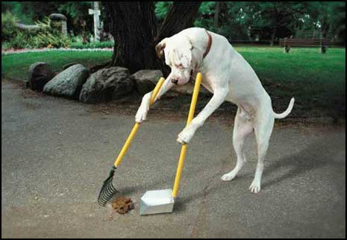Katter och hundar skall varakopplade inom området. Självklart tar man också upp efter att hunden eller katten har gjort sina behov. Sandlådorna är inga katt toaletter.

* **Mata inte fåglarna.** Detta gäller även talgbollar på balkongen och dylikt.

Matrester lockar till sig råttor som orsakar stora materiella skador, och fåglarna smutsar ned.

* **Parkera inga bilar på gräsmattor eller framför porten.** Det förstör gräsmattorna blockerar framkomligheten för andra boende och räddningsfordon. Lastning framför port är tillåtet. Ser du felparkerade bilar ring P-service på 0771-77 11 00.
* **Skadedjur i gemensamma utrymmen eller utomhus** ser du råttor eller andra skadedjur utomhus i området eller i gemensamma utrymmen så anmäler du detta till: Bredablick tel: 10-177 59 00. Ange dina kontaktuppgifter, vilken typ av skadedjur och vart i huset/området du sett skadedjuret.
* **Skadedjur i din lägenhet**

Kontakta Anticimex 070-245 10 00 och uppge att din bostadsrättsförening som har **fastighetsförsäkring** hos Folksam. Du måste även informera Bredablick och styrelsen att du har skadedjur i din lägenhet.

Bredablick felanmälan: 010-177 59 00 eller via mail bredablickgruppen.se/kontakt.

Styrelsen: [information@brfloke.se](mailto:information@brfloke.se)

* **Lämna inga sopor utanför våra sophus eller saker i källargångar och trapphus.**

Vi alla bekostar den extra avfalls-hanteringen detta orsakar. Barnvagnar, cyklar, dörrmattor m.m. är förbjudna i trapphuset för att minska brandrisken och undvika giftig rök. Dessutom är det för att underlätta städning och för räddnings-tjänsten vid eventuell utryckning.

**Allmän information**

## **Vem äger bostadsrätten?**

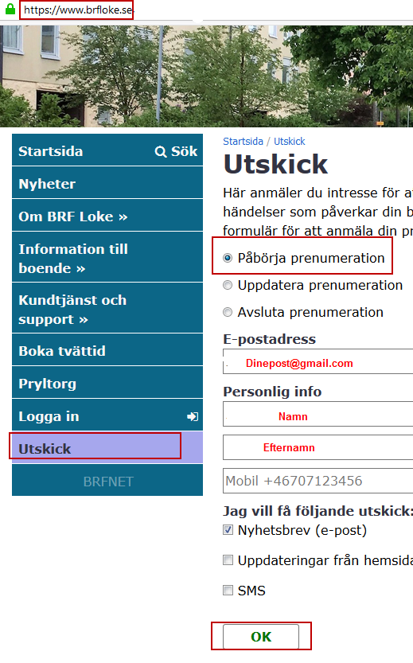Bostadsrättsföreningen äger föreningens fastigheter inklusive alla lägenheter i husen. Du som är bostadsrätts-innehavare äger en andel i föreningen. Din andel kallas bostadsrätt och motsvarar din andel i föreningens förmögenhet, samt ger dig rätt att under obegränsad tid använda din lägenhet.

## Styrelsen i BRF Loke

Lina Karlsson – Ordförande

Fredrik Strandbrink – Vice ordförande

Flavio Semeraro - Ledamot

Ethel Kvarnmalm – Ledamot

Jamal Naruzzaman – Ledamot

Tomas Boylind - Ledamot

Zorica Lukic - Suppleant

Vera Davidovic - Suppleant

Robert Lagergren - HSB-ledamot

## Valberedningen i brf Loke

Valberedningen består av:

Anne-Marie Zetterström (sammankallande)

Mikael Gumplowicz

Peter Carlsson

E-mail: [valberedningen@brfloke.se](mailto:valberedningen@brfloke.se)

## Revisor internt:

Anna-Lena Carlsson

Taisto Hukkanen

## Nästa medlemsträff

Tisdag 5 juli kl. 17.00 – 17.45 och därefter Tis. 2 augusti, tis. 6 september, tis. 4 oktober, tis.1 november och tis. 6 december i

Styrelselokalen Sleipnervägen 97 (ingång genom balkongdelen)

## Anmäl dig som nyhetsprenumerant

Vår hemsida [www.brfloke.se](http://www.brfloke.se) uppdateras kontinuerligt med aktuell info om vad som händer i vår förening, och genom att du börjar prenumerera på våra nyhetsutskick så får du ny info så snart den läggs upp.

## Hemförsäkring och bostadsrättstillägg

Du som bostadsrättsinnehavare bör teckna ett bostadsrättstillägg till din hemförsäkring. Föreningen har fastigheterna fullförsäkrade men du som bostadsrättsinnehavare ansvarar för skador som uppstår i lägenhetens ytskikt (t.ex. golv, väggar och tak).